Гуманитарный проект
государственного учреждения образования
«Средняя школа №3 г. Горки».
Проект «Школа равных возможностей. Ты не один»

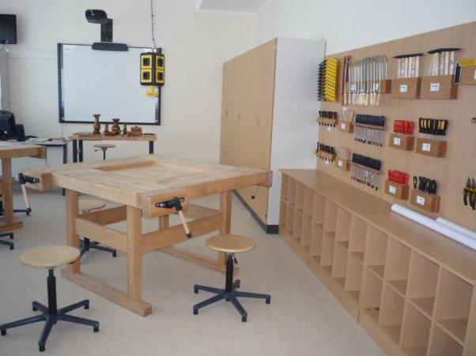

1. | Наименование проекта | «Школа равных возможностей»
2. | Наименование организации | Государственное учреждение образования «Средняя школа № 3 г. Горки»
3. | Физический и юридический адрес организации, телефон, факс, e-mail | ул. Калинина, 63, 213410,  г. Горки, Могилевская обл.  тел. +375 0 2233 7-87-90;  E-mail: schoоl_3_gorki@tut.by
4. | Инофрмация об организации | Государственное учреждение образования «Средняя школа № 3 г. Горки»
5. | Руководитель организации | Потапова Светлана Александровна, директор, +375296551431
6. | Менеджер проекта | Парницкая Лилия Николаевна, заместитель директора, +375298474570
7. | Прежняя помощь, полученная от других иностранных источников | -
8. | Требуемая сумма | 40000 $
9. | Софинансирование | -
10. | Срок проекта | 3 года
11. | Цель проекта | Социальная адаптация и интеграция лиц с особенностями психофизического развития (далее - ОПФР) в общество, в том числе приобретение навыков самообслуживания, подготовка к трудовой и профессиональной деятельности, семейной жизни
12. | Задачи проекта | - формирование опыта трудовой деятельности, включающего овладение способами деятельности по выполнению основных технологических операций ручного труда как необходимым условием успешной социализации;  - формирование интереса к трудовой деятельности, первоначальное знакомство с основными сферами трудовой деятельности человека;  - воспитание культуры труда и поведения в процессе трудовой деятельности и общения, развитие технических, интеллектуальных способностей, сенсорных, двигательных и манипуляционных навыков;  - создание условий для формирования у учащихся с особенностями психофизического развития базовых практических умений по организации своего быта, поведению и общению в типичных жизненных ситуациях;  - формирование у учащихся бытовых трудовых умений: умений в области организации питания, ухода за телом, жилищем, одеждой, обувью и другими предметами обихода
13. | Детальное описание деятельности в рамках проекта в соотвествии с поставленными задачами | Система образования Республики Беларусь предусматривает целенаправленную работу с различными группами учащихся с особыми образовательными потребностями в рамках единого образовательного пространства, что отражено в нормах Кодекса Республики Беларусь об образовании. Все элементы этой системы взаимодействуют с учетом принципа преемственности и обеспечивают равный доступ к получению качественного образования всем обучающимся.  В ГУО «Средняя школа № 3 г. Горки» в классах интегрированного обучения и воспитания обучается 30 учащихся с ОПФР (6,08 % от общего числа обучающихся)  Известно, что возможности детей с ОПФР неадекватны возможностям здоровых детей, так же как различны и возможности семей в сфере образования, трудоустройства, получения доходов, обеспечения жильем, участия в социальной, культурной, экономической жизни, поэтому необходимо создавать условия для интеграции лис с ОПФР в обществе, формировать предпосылки к их независимой жизни.  Социальное благополучие человека во многом зависит от того, как приспособлен, адаптирован он к окружающей действительности, каковы его самоощущения в ней. Дети с особенностями психофизического развития, в отличие от нормально развивающихся сверстников, не в состоянии самостоятельно выделить и освоить образцы решения социальных и бытовых задач. В контексте формирования личности таких детей социализация возможна лишь при условии целенаправленного обучения и воспитания, обеспечивающих их подготовку к самостоятельной жизни.  В связи с этим ещё больше повышается значимость практических умений учащихся с ОПФР, а умения формируются только в процессе собственной деятельности человека.  Одной из основных задач, которую решают учреждения общего среднего образования, реализующие образовательную программу специального образования для лиц с ОПФР, в том числе и с интеллектуальной недостаточностью, является подготовка обучающихся к трудовой деятельности, их социализация и интеграция в общество. Поэтому, трудовое обучение было и остается важнейшим средством социальной компенсации недостатков психофизического развития учащихся.  А совместное обучение детей с разными потенциальными возможностями имеет положительные тенденции развития всех детей и направлено на:  - развитие коммуникативных навыков и возможностей;  - формирование социального поведения, поддержание и расширение социального взаимодействия;  - помощь в овладении социальными ролями; расширение причастности к групповому опыту и усиление чувства принадлежности;  - сопровождение и стабилизацию досуговой деятельности;  - обеспечение профессионального включения в трудовую жизнь и формирования сознания её полезности.  После окончания школы ребята с ОПФР, не имеющие медицинских противопоказаний к обучению и дальнейшей работе на производстве по определенной профессии (специальности), могут быть приняты в специальные группы профессионально-технических колледжей, училищ, а также в высшие учебные заведения. Там они продолжают углубленную профессиональную подготовку и овладевают профессией, адекватной их возможностям и образовательному уровню, коньюктуре рынка труда
14. | Обоснование проекта | Подготовка обучающихся с ОПФР, в том числе и с интеллектуальной недостаточностью, к трудовой деятельности, их социализация и интеграция в общество
15. | Деятельность после окончания проекта | Организация профессиональной подготовки обучающихся в том числе с ОПФР и с интеллектуальной недостаточностью.
16. | Бюджет проекта | 40000 $

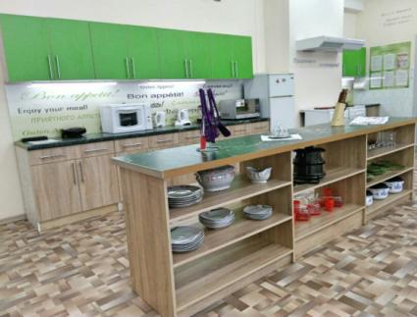
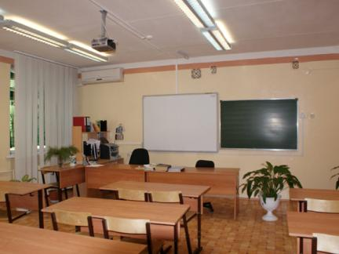

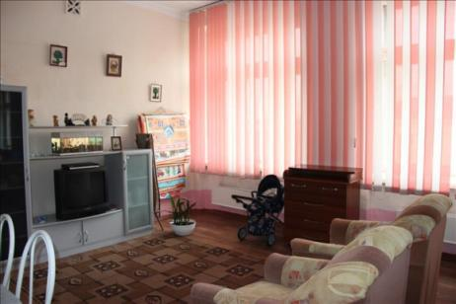

Humanitarian project
of the State educational institution «Secondary school №3 of Gorki».
Project «School of Equal Opportunities»

1. | Project name | «School of Equal Opportunities»
2. | Organization name | State educational institution “Secondary school №3 of Gorki”
3. | Physical and legal address of the organization, phone, fax, e-mail | 63, Kalinin street, Gorki  School_3_gorki@tut.by
4. | Information about the organization | State educational institution “Secondary school №3 of Gorki”
5. | Head of organisation | Potapova Svetlana Alexandrovna, +375296551431
6. | Project manager | Parnitskaya Lilia Nikolaevna, +375298474570
7. | Previous financing received from other foreign sources | -
8. | Required amount | 40000 $
9. | Co-financing | -
10. | Project duration | 3 years
11. | Project aim | Social adaptation and integration of people with special developmental needs including acquiring self-care skills, preparing for professional activity and family life
12. | Project objectives | - the formation of work experience including mastering the ways of performing the basic operations of manual labour necessary for successful socialization;  - encouraging interest in work activities, introducing main spheres of human activity;  - cultivating work and behavior culture in the process of working activity and communication; the development of technical and intellectual abilities, sensory, motor and manipulative skills;  - the creation of conditions necessary for the cultivating basic practical household skills, models of behavior and communication in typical situations;  - the development of household, nutrition and caring skills
13. | Detailed description of the project activities in accordance with the objectives | The system of education of the Republic of Belarus provides purposeful work with different groups of pupils with specific educational needs within common educational environment that is ensured by the Education Code. All the elements of the system interact according to the principles of continuity and provide equal educational opportunities for all students. State educational institution “Secondary school №3 of Gorki” educates 30 students with special developmental needs (6.08% of the total number of students) in integrated training and education classes.  it is known that the abilities of children with special developmental needs are inadequate to the abilities of ordinary children as well as their opportunities in the spheres of education, employment, incomes, housing, participating in social, cultural and economic life. That’s why it’s necessary to create the conditions for the integration of people with special developmental needs that will provide opportunities for their independent living.  The social well-being of a person depends greatly on his adaptation to the surrounding reality and his self-awareness. Children with special developmental needs are not able to identify and master the models of social and household behavior unlike their full developed peers. The socialization of such children is possible only on condition of their readiness for independent living.  Thereby the practical skills of such children gain greater importance. And such skills can be cultivated only in the process of their own activity.  The main purpose of specialized educational institutions is the socialization, integration and preparation of their students for labour activities. That’s why labour training has always been and still remains the main means of social deficiency compensation.  The co-education of children with different potential abilities has a positive development trend for all children and is aimed at:  - the development of communicative skills and abilities;  - the formation of the models of social behavior, the maintaining and cultivating of social interaction;  - help in mastering social roles, broadening group experience, developing the sense of belonging;  - the maintaining and stabilization of leisure activities;  - ensuring professional inclusion in labour activities and cultivating the awareness of labour importance.  School-leavers with special developmental needs who have no medical contraindications to a certain profession can enter a vocational or high school. So they can continue professional training adequate to their abilities, educational level and labour market conditions
14. | Project background | Training of pupils with special teatures features of psycho-physical development, including intellectual disabilities, for work experience, their socialization and integration into society
15. | Post-project activities | Organization of professional training of pupil, including those with special features of psycho-physical development and intellectual disabilities
16. | Project budget | 40000 $

